Colegio Américo Vespucio
IV MEDIO A / Célula, Genoma y Organismo
Profesor Marcos Garzón

Hoja de Trabajo de trabajo –Regulación de la expresión Génica- IV Medio – Célula, Genoma y Organismo

Nombres:  1.- |  |  | Cursos  IV° A |  | Fecha
Puntaje Ideal  Puntos.  20ptos | Puntaje Mín. de Aprobación (60%)  Puntos 12 ptos | Puntaje Obtenido |  | Calificación

INSTRUCCIONES:
- Lea cuidadosamente cada uno de los siguientes planteamientos que se presentan a continuación.
- Responda en base a lo explicado por el docente en clases.
- De ser necesario diagrame, ejemplifique e ilustre de forma colorida.
- En caso de alguna duda revise sus apuntes de clases, textos en internet u cualquier información adicional a la cual pueda tener acceso.

REGULACIÓN DE LA EXPRESIÓN GÉNICA

Regulación de la expresión génica en procariontes: Se ha comprobado que la expresión o transcripción de los genes de organismos procariontes como las bacterias puede estar o no regulada. Los genes que responden a mecanismos de regulación son llamados inducibles. Los genes cuya expresión no está regulada se denominan constitutivos.
Una gran parte de los genes estudiados en procariontes forman agrupamientos, en donde cada uno de los genes codifica proteínas funcionalmente relacionadas, y en muchos casos, la transcripción de estos genes da como resultado una sola molécula de ARNm. A este grupo de genes con funciones relacionadas y transcritos como una unidad, se denomina operón. Normalmente las proteínas codificadas por los genes de un operón son enzimas que intervienen en la misma vía metabólica. Los ARNm que se sintetizan a partir de un operón se denominan policistrónicos o poligénicos. Por tanto, el resultado es que una molécula de ARN mensajero es portadora de la información de varios genes. Cada uno de estos genes codifica una proteína, y el conjunto de proteínas resultante tienen una función metabólica común.
Pero no todos los genes que son controlados como una unidad están agrupados en operones (aunque su expresión sea regulada de forma conjunta y coordinada). Por ejemplo, los ocho genes que codifican las enzimas relacionadas con la síntesis del aminoácido arginina, se encuentran dispersos en el cromosoma de Escherichia coli. Los genes que presentan esta organización dispersa constituyen una unidad funcional que recibe el nombre de regulón.
Básicamente, la expresión de los genes en organismos procariontes está regulada a nivel de síntesis o transcripción de ARNm, aunque existen diferentes mecanismos de control. Además, todas las formas de regulación, no tienen por qué estar presentes en la totalidad de los genes.
Se conocen los siguientes mecanismos de regulación génica a nivel transcripcional: represión, inducción, activación, represión catabólica, terminación, anti terminación y atenuación. También existe regulación de la expresión a nivel de traducción.

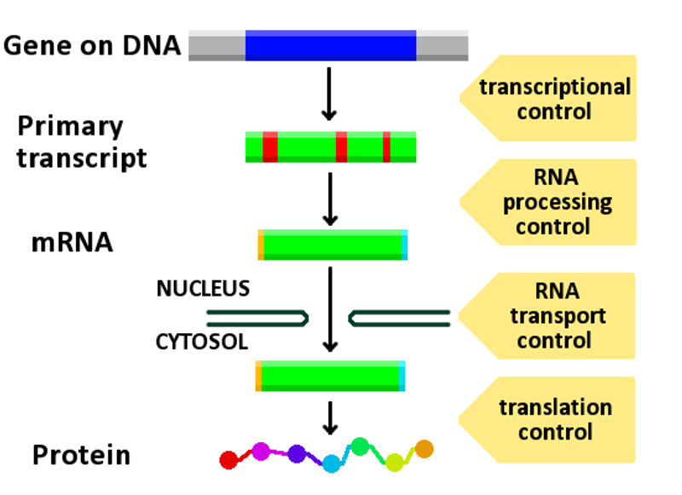

CONTROL A NIVEL DE TRANSCRIPCIÓN: El promotor es una secuencia de ADN que precede a los genes, y es el lugar donde se une la enzima ARN polimerasa para iniciar el proceso de transcripción. Un promotor clásico en la bacteria Escherichia coli consiste en dos conjuntos de nucleótidos: el primero de ´estos consta de seis pares de nucleótidos. El segundo grupo tiene también seis pares de nucleótidos y se encuentran generalmente a 17 o 18 nucleótidos del primer grupo.

Estas secuencias permiten el reconocimiento y la posterior unión de la enzima ARN polimerasa al promotor para que a continuación, se separen las dos hebras del ADN, y con ello se permita la iniciación de la síntesis del ARNm.

Existe una secuencia llamada “de consenso”, determinada por el número de veces que aparece un nucleótido concreto en una posición especifica de todos los promotores. Así, mientras menos se parezca un promotor a la secuencia consenso, menor será la afinidad de la ARN polimerasa por esta secuencia y consecuentemente menos eficiente será el promotor para promover la transcripción.

Además del promotor, existen en su vecindad sitios donde otro tipo de moléculas regulatorias pueden interaccionar con el ADN para modular el inicio de la transcripción. Por tanto, la frecuencia con la que un gen u operón es transcrito depende no solo de la afinidad de la ARN polimerasa por el promotor, sino también de la medida en que las regiones regulatorias y sus moléculas receptoras favorezcan o no el paso de la ARN polimerasa.

Para modular la actividad de un promotor, la célula suele utilizar dos estrategias generales: la represión y la activación. En ambas, la actividad del promotor (principalmente su unión a la ARN polimerasa), es modulada por la unión de proteínas especificas a regiones cercanas al promotor.

Estas proteínas moduladoras están, a su vez, codificadas por genes reguladores y se denominan factores de transcripción. En el caso de la represión, la proteína moduladora (represor) se une a la región regulatoria, llamada operador, que es normalmente una región del ADN que incluye parte del promotor. El efecto producido es el bloqueo de la transcripción del gen, debido a que se impide que la ARN polimerasa se una al promotor.
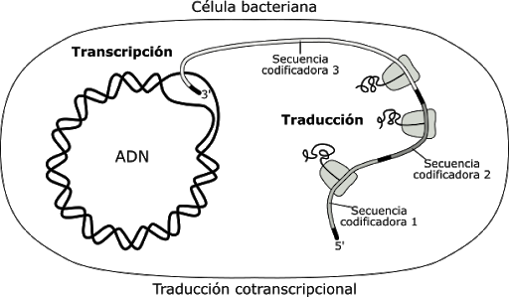

Actividad: Desarrollar en su cuaderno de clases, haciendo uso del material del apoyo.

- ¿Qué entendiste por regulación de la expresión génica?
- ¿A qué se le denomina operón?
- ¿Quién es el portador de la información de varios genes?
- ¿Los ARNm que se sintetizan a partir de un operón se denominan?
- ¿Cuáles son, los mecanismos de regulación génica a nivel transcripcional?
- ¿Qué entendiste por control a nivel de transcripción?
- ¿Qué es el de cosenso?
- ¿A qué se denominan factores de transcripción?

